Bir DP probleminde aşağıdaki durumlarla karşılaşılabilir;
(1) Tek bir çözüm olabilir (Önceki örnekte olduğu gibi)
(2) Sonsuz çoklukta alternatif optimal çözüm olabilir
(3) Çözüm olmayabilir ve problemin amaç fonksiyonu maksimumlaştırma problemi için pozitif sonsuzluğa büyüyebilir (ya da minimumlaştırma için negatif sonsuzluğa)
(4) Problemin hiçbir çözümü olmayabilir.

Yukarıdaki (3) durumu sadece uygunluk bölgesinin sınırsız olduğu durumlarda söz konusu olabilir. Bu durumda uygunluk bölgesi sonlu merkezli bir yuvarla çevrelenemez.
Alternatif Optimal Çözümlü Problemler

Örnek 3. Daha önceki oyuncak yapımı probleminde satıcının her bir uçcak için 7lira yerine 18 lira kar elde ettiğini kabul edelim. Bu durumda DP problemi;
$$Maks z\left(x_{1},x_{2}\right)=18x_{1}+6x_{2}$$
$$3x_{1}+x_{2}≤120$$
$$x_{1}+2x_{2}≤160$$
$$x_{1}≤35$$
$$x_{1}≥0, x_{2}≥0$$
şeklinde olacaktır. Optimal çözümü bulmak için grafik yönteminin uygulanması ile aşağıdaki şekildeki durum elde edilir. ;
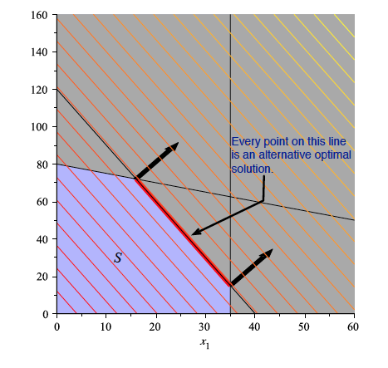
$z\left(x_{1},x_{2}\right)=18x_{1}+6x_{2}$ fonksiyonu için seviye eğrileri Uygunluk bölgesinin poligon sınırının bir yüzüne paraleldir. Bu yüzden, gradiyent yönünde sağ tarafa doğru hareket ettikçe seviye eğrinisinin uygunluk bölgesinin tek bir noktası ile kesişmediğini hatta poligonun $3x_{1}+x_{2}=120, x_{1}ϵ[16,35]$ doğrusu ile tanımlı olan bir kenarı ile komple kesiştiğini görmek mümkündür.
$$S=\left\{\left(x_{1},x_{2}\right)\left| 3x_{1}+x_{2}≤120, x_{1}+2x_{2}≤160, x_{1}≤35, x_{1},x_{2}≥0 \right.\right\}$$
kümesi bu problemin uygunluk kümesidir. Herhangi bir $3x_{1}^{*}+x_{2}^{*}≤120$ olacak şekildeki herhangi bir $x_{1}^{*}ϵ\left[16,35\right]$ ve herhangi bir $x_{2}^{*}$ için , her $(x_{1},x_{2})ϵS$ için $z(x_{1}^{*},x_{2}^{*})≥z(x_{1},x_{2})$ dir. Bunu sağlayan sonsuz çoklukta x1, x2 olduğundan bu problemin sonsuz sayıda alternative çözüme sahip olduğu görülebilir.

Bu örnekteki duruma bağlı olarak, alternatif sonsuz çoklukta çözümün var olması halinde Algoritma 1 aşağıdaki şekilde yeniden uyarlanmalıdır;
……

Bu durumda Algoritma 1’e yeni bir (5) maddesi eklenmelidir;
(5) Amaç fonksiyonunun en büyük değerine (en küçük) karşılık gelen seviye kümesi polygon sınırın bir kenarı ile parallel ise bu durumda sonsuz alternative optimal çözüm vardır ve bu kenar üzerindeki herhangi bir nokta optimal çözüm olarak seçilebilir.

Çözümsüz Problemler

Herhangi bir matematiksel programlama problem için uygunluk kümesi ya da bölgesinin R^n’in basit bir alt kümesi olduğunu söylemiştik. Eğer bu küme boşküme ise bu durumda problemin bir çözümü yoktur ve problem aşırı kısıtlıdır denir.

Örnek 4: Aşağıdaki problemi göz önüne alalım;
$$Maks z\left(x_{1},x_{2}\right)=3x_{1}+2x_{2}$$
$$\frac{1}{40}x_{1}+\frac{1}{60}x_{2}≤1$$
$${\frac{1}{50}x}_{1}+\frac{1}{50}x_{2}≤1$$
$$x_{1}≥30, x_{2}≥20$$

Böyle bir durumda uygunluk bölgesi boş kümedir.
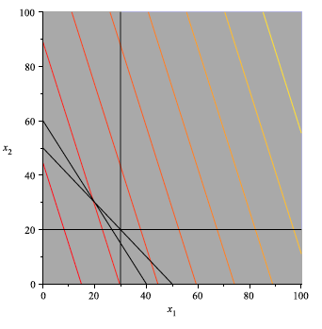

Bu duruma bağlı olarak önceki algortimayı aşağıdaki şekilde düzenlemek gereklidir;
…..

Yukarıdaki algoritmada 2. sıraya
(2) Eğer uygunluk kümesi boş küme ise çözüm yoktur
maddesinin eklendiğine dikkat edelim.

Uygunluk Bölgesinin Sınırsız Olması Durumu

Aşağıdaki DP problemini göz önüne alalım;
Örnek 5. $Maks z\left(x_{1},x_{2}\right)=2x_{1}-x_{2}$
$$x_{1}-x_{2}≤1$$
$${2x}_{1}+x_{2}≥6$$
$$x_{1}≥0, x_{2}≥0$$
Problemin uygunluk kümesi ve amaç fonksiyonunun seviye eğrileri aşağıdaki şekildeki gibidir;

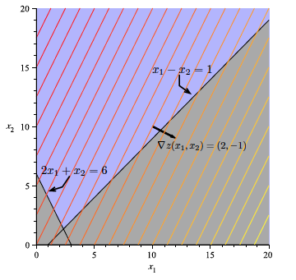

Şekilde mavi ile taralı bölgenin sınırsız olduğu açıktır; bölge, x_1 ekseni boyunca saga doğru ve x_2 ekseni boyunca da yukarı doğru sınırsız şekilde genişlemektedir. Dolayısıyla bu bölgeyi içine alacak şekilde sonlu yarıçaplı bir kapalı yuvar olmadığından bölge sınırsızdır. Artışın yönünde (aşağı ve saga doğru; gradiyent yönünde) z(x1,x2) seviye eğrilerilerini dilediğimiz kadar çok çizebiliriz. Uygunluk bölgesi sınırsız olduğundan, seviye eğrisi ile daima bir kesişim noktası olacaktır. Bu seviye eğrileri uygunluk bölgesini seçilecek herhangi bir $ν=z(x_{1},x_{2})$ değeri için kesmeye devam edecektir. Böylece $z(x_{1},x_{2})$ istenildiği kadar büyük yapılabilir ve bunu sağlayacak bir nokta uygunluk bölgesinde her zaman bulunabilir. Buna gore en büyük $z(x_{1},x_{2})$ değeri (x1,x2)’ler uygunluk bölgesinde olduklarında $+∞$ ‘dur.

Henüz şimdi gördüğümüz örnek üzerine, sınırsız bir uygunluk bölgesine sahip bir DP probleminin sonlu bir çözümü olmayacağı sonucunu çıkarmak doğru olmaz. Şimdi aşağıdaki örneği inceleyelim;

